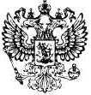
ПРОКУРАТУРА
РОССИЙСКОЙ ФЕДЕРАЦИИ
Прокуратура Алтайского края

ПРОКУРАТУРА
БИЙСКОГО РАЙОНА
659300, г. Бийск, ул. Советская, 56

28.04.2016 |  | № | 01-20-2016

Главам администраций
сельсоветов Бийского района

Главам сельсоветов
Бийского района

Уважаемые Главы!

Прошу разместить на сайте администраций сельсоветов Бийского района в рубрике «Прокуратура информирует» следующую публикацию информационного содержания:
В Алтайском крае осужденному по коррупционному делу предстоит выплатить штраф в размере 1,5 млн. рублей
Центральный районный суд г.Барнаула Алтайского края вынес приговор по уголовному делу в отношении местного жителя. Он признан виновным в совершении преступления, предусмотренного ч. 3 ст. 30, ч. 3 ст. 291 УК РФ (покушение на дачу взятки).
Установлено, что в мае 2015 года в рамках исполнительного производства судебным - приставом исполнителем был наложен арест на принадлежащую осужденному долю в уставном капитале крупного юридического лица. Это влекло невозможность совершения регистрационных действий по ее отчуждению до окончания или прекращения исполнительного производства.
В этой связи, осужденный попытался дать 50 тыс. рублей старшему судебному приставу отдела судебных приставов индустриального района г.Барнаула за снятие ареста с доли в уставном капитале. Преступление он не смог довести до конца по не зависящим от него обстоятельствам, поскольку противоправные действия были выявлены и пресечены оперативными сотрудниками УФСБ России по Алтайскому краю.
Государственное обвинение по уголовному делу было поддержано прокурором Алтайского края Яковом Хорошевым, который ориентировал суд на вынесение обвинительного приговора.
Суд, признав подсудимого виновным, назначил ему наказание в виде штрафа в размере 1,5 млн. рублей.

Прокурор района  старший советник юстиции | 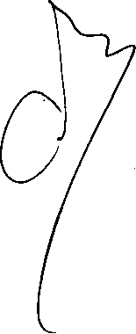 | С.В. Фатеев

